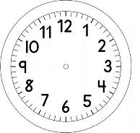

INÍCIO:

MATEMÁTICA

- VAMOS ESCREVER DE DOIS EM DOIS.
2, 4, ____, ____.
10, 12, ____, ____, ____, ____.
32, 34, ____, ____, ____ .

- OBSERVE E COMPLETE AS SEQUÊNCIAS.

O X O X X O X X X O
10, 20, 30,
UM, DOIS, TRÊS,
DEZ, NOVE, OITO, SETE,
1, 2, 1, 3, 1, 4,
19, 18, 17, 16,

- OBSERVE OS NÚMEROS ABAIXO:
95
15
63
59
35
54
45

COMPLETE:
O MENOR DESSES NÚMEROS É ___________________.
O MAIOR DESSES NÚMEROS É ___________________.
OS NÚMEROS MENORES QUE 59 SÃO _________________________________________________.
OS NÚMEROS MAIORES QUE 59 SÃO _________________________________________________.

DESAFIO

TÉRMINO:

